Печать стеллажных карт

-Заходим в Аптека-документы-расходные документы

-В фильтре выбираем месяц, а в поле «склад получателя» свое отделение

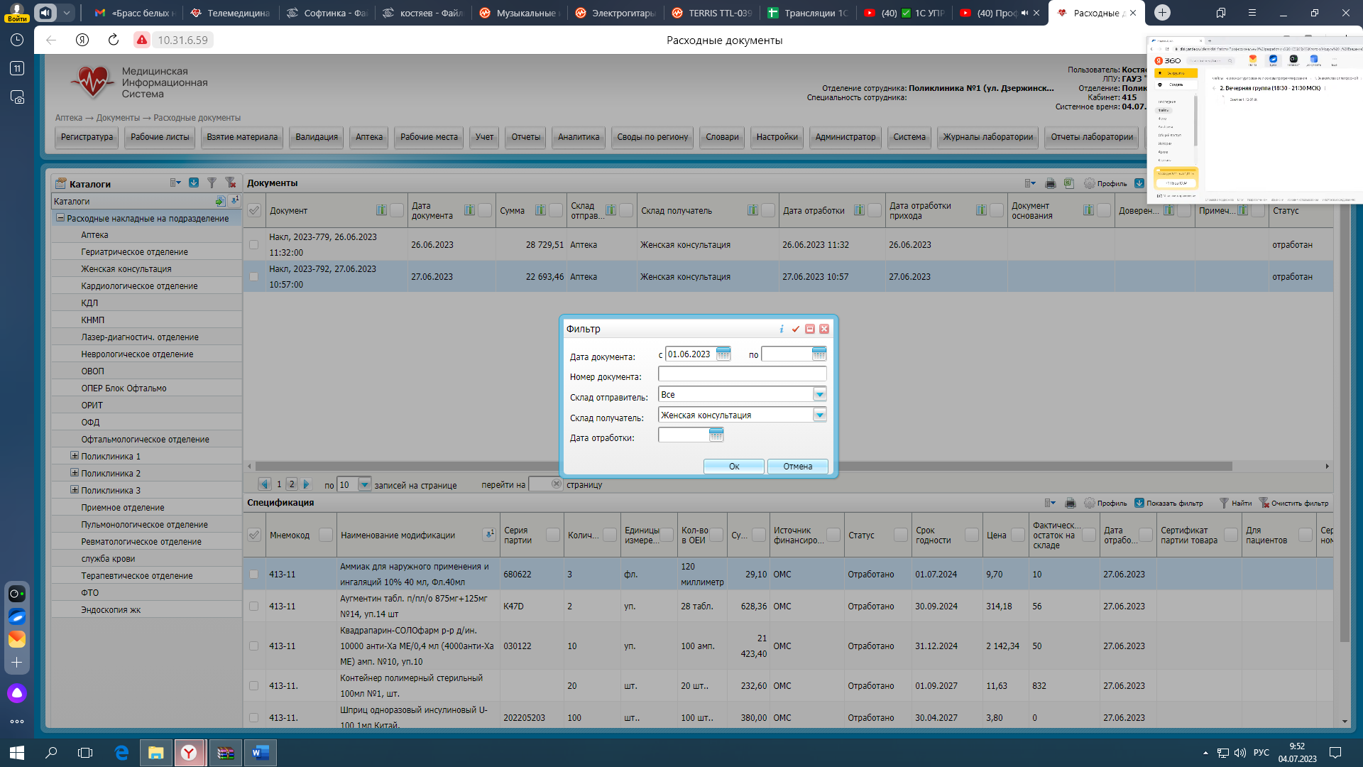

В каталогах (слева) правой кнопкой на «Расходные накладные на подразделение»

И выбираем список

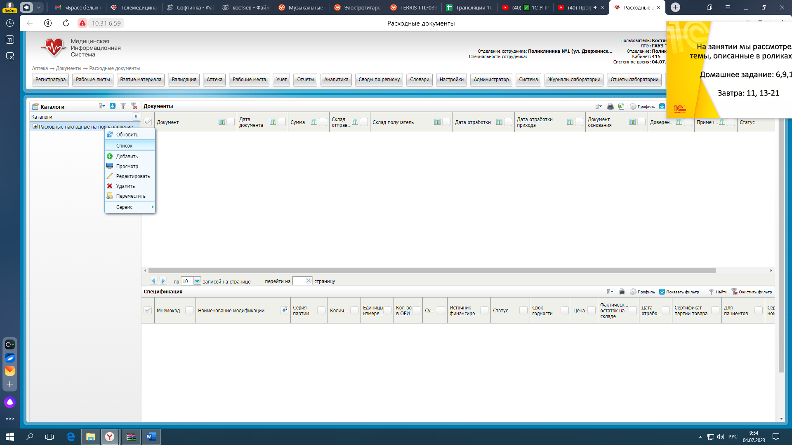

Ищем нужный документ, нажимаем правой кнопкой, выбираем отчеты и стеллажная карта, печатаем

